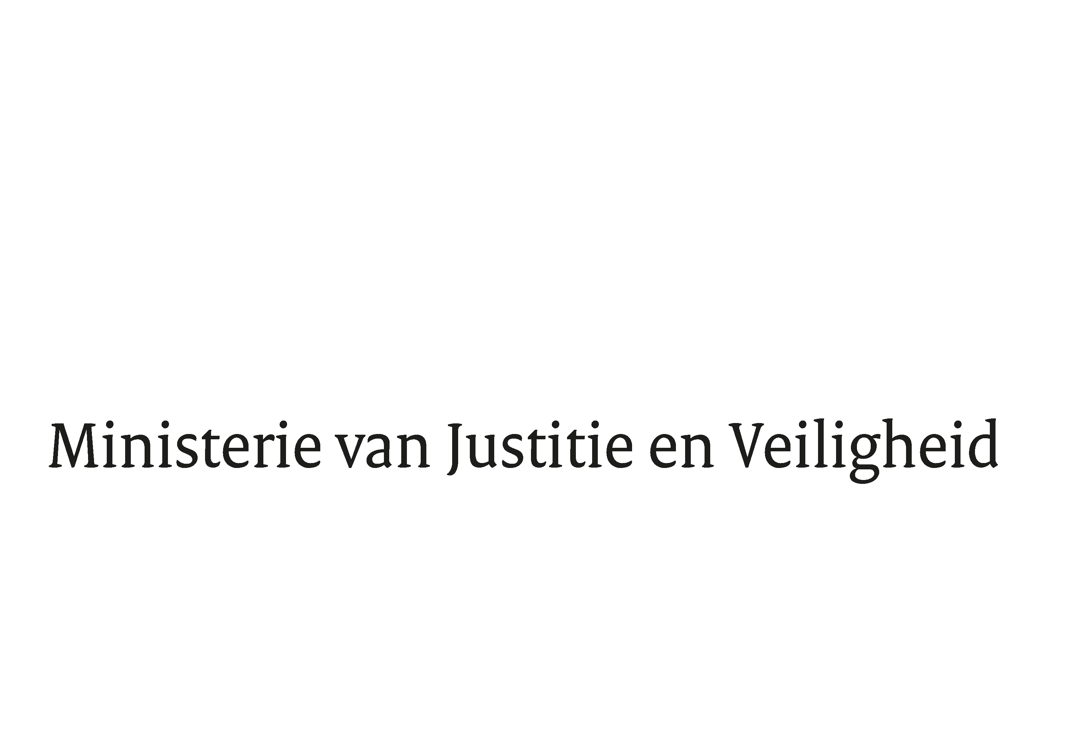

> Retouradres Postbus 20301 2500 EH Den Haag
Aan de voorzitter van de Tweede Kamer der Staten-Generaal
postbus 20018
2500 EA Den Haag

Datum | 8 april 2021
Onderwerp | derde Incidentele Suppletoire Begroting 2021
Directie Financieel-Economische Zaken

Turfmarkt 147
2511 EX Den Haag
Postbus 20301
2500 EH Den Haag
www.rijksoverheid.nl/jenv

Contactpersoon

Ons kenmerk
1

Bijlagen
1

Bij beantwoording de datum en ons kenmerk vermelden. Wilt u slechts één zaak in uw brief behandelen.

Hierbij bied ik u de derde Incidentele Suppletoire Begroting 2021 aan van het Ministerie van Justitie en Veiligheid.

De Staatssecretaris Toeslagen en Douane van het ministerie van Financiën heeft aangekondigd dat de schulden bij de overheid van ouders die gedupeerd zijn door de kinderopvangtoeslagaffaire, alsmede van hun huidige partners, kwijtgescholden worden. Uw kamer is hierover geïnformeerd met de Kamerbrief “Budgettaire aspecten kwijtschelden van publieke schulden” van 8 april.
In deze Incidentele Suppletoire Begroting wordt aan dit besluit verdere budgettaire uitwerking gegeven.

Mede namens de Minister voor Rechtsbescherming,
De Minister van Justitie en Veiligheid,

Ferd Grapperhaus

